UD2 - PRÁCTICA 32 – VER ROLES PROPIOS

1. Ejecuta el siguiente comando con el usuario ALUMNO, para ver sus roles:

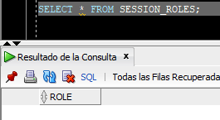

1. Ejecuta el siguiente comando con el usuario SYSTEM, para ver sus roles:

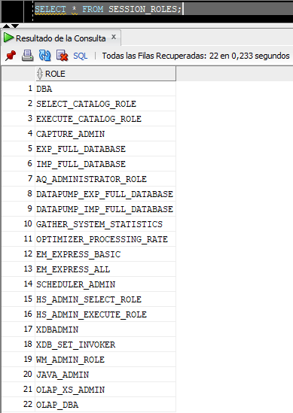

1. Ejecuta el siguiente comando para ver los permisos de sistema y de objetos asociados al rol DBA:



